**NC50耳机升级声明**

**·升级前准备：**

1. **30%以上电量（耳机开机语音提示播报“电量中”或“电量高”）。**
2. **请一定使用有数据功能的USB线，比如安卓手机上用的micro USB线（产品配件的USB线只有充电功能，无传输功能，请不要使用）。**
3. **一台Windows 7以上系统的电脑。**

**升级步骤**

1. **耳机连接**

**特别注意：NC50蓝牙耳机标配的USB线只是充电线，不能用来升级。可以用安卓手机上用的数据线。**

耳机通过带数据传输功能的usb线连接计算机，同时按住“ON/OFF键”和“音量+键”直到指示灯熄灭（约3-6秒）后再松开，进入升级模式。（连接过程中如果遇到无法识别USB的情况可以拔下来重新插一次）

1. **安装驱动**

点击“控制面板”—“硬件和声音”----“设备管理器”；双击“Bluetooth无线电收发器”，会看到如下图带叹号的图标。（如果没有找到下面的设备重新插拔一下）

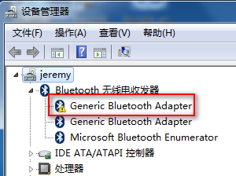

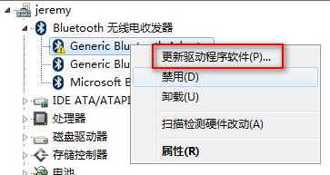

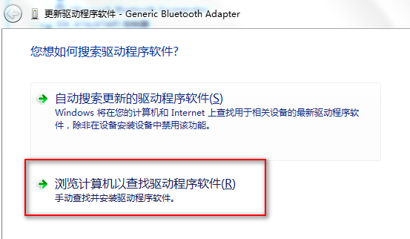

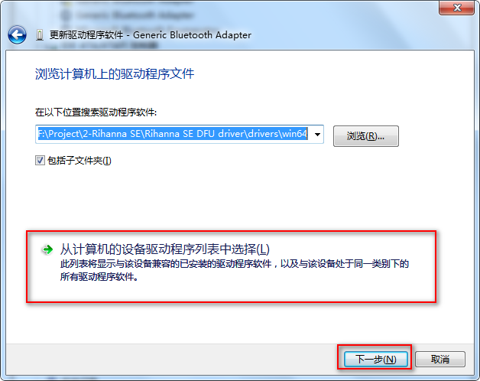

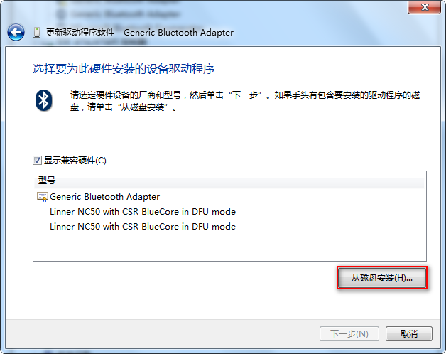

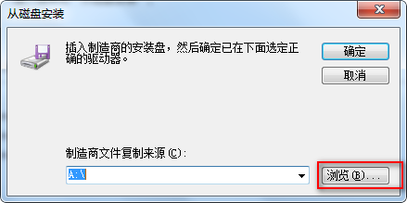

此处找到提供的NC50 DFU driver文件夹->drivers->win32或win64(这里要看你电脑是32位系统还是64位系统)

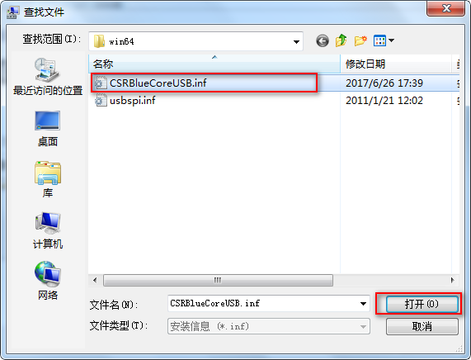

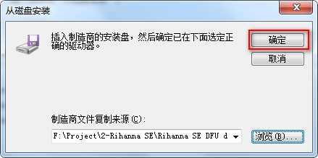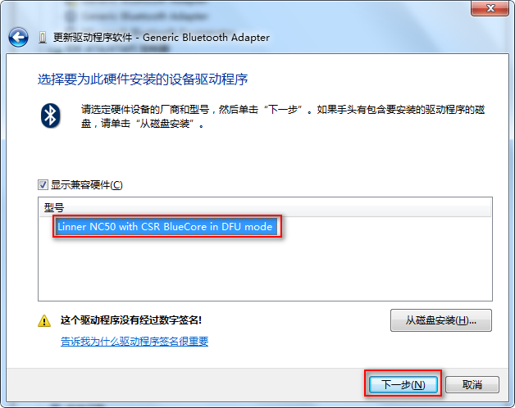

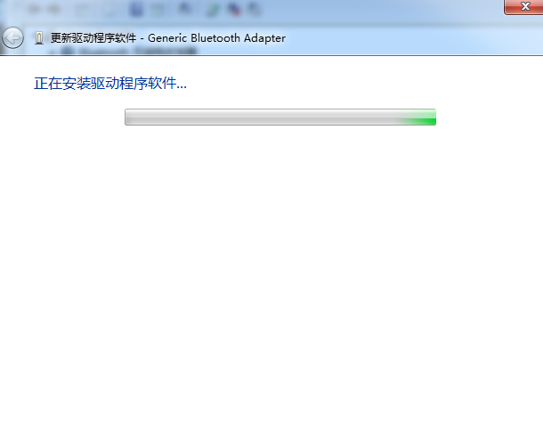

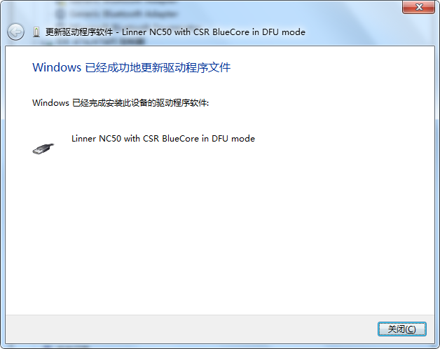

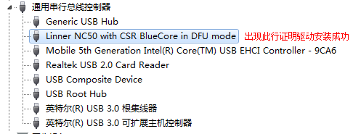

**3. 升级**



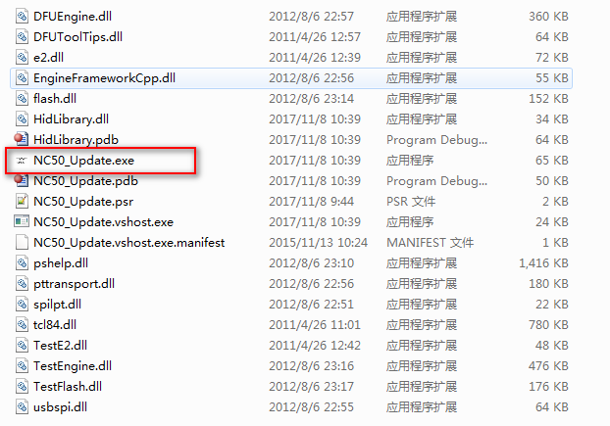

（若出现以下错误提示，请安装NET Framework v4.0）

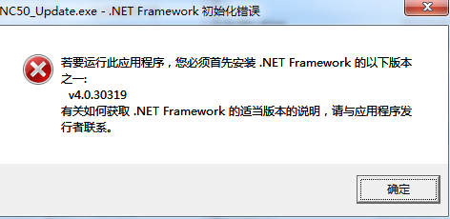

安装NET Framework v4.0步骤，如未弹出上面错误，请跳过安装过程。

NET Framework v4.0安装步骤：

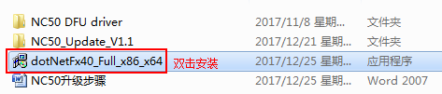

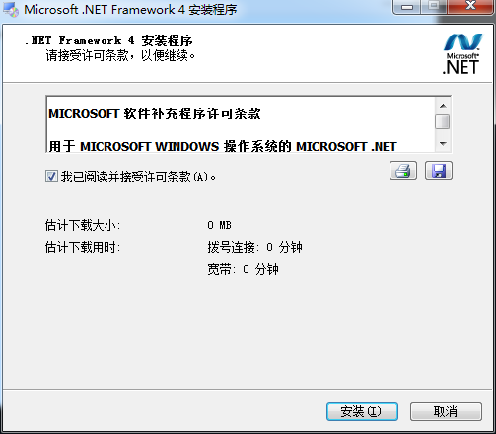

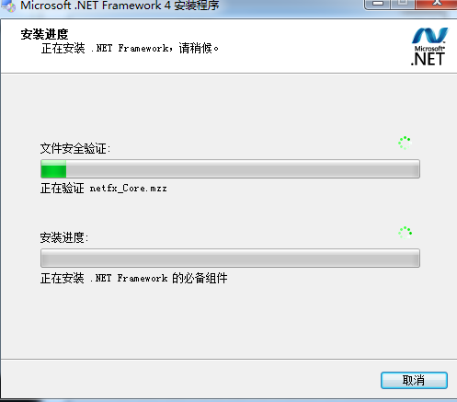

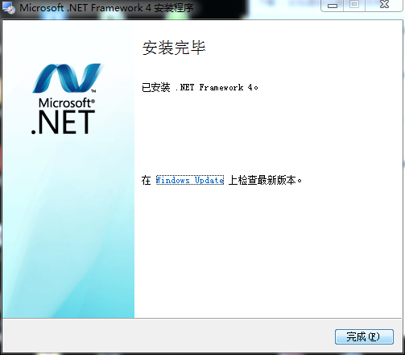

安装NET Framework v4.0完成

安装完毕后重新打开NC50_Updare_V1.1里的NC50_Update



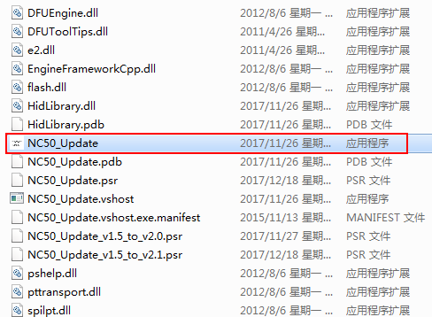

开始升级

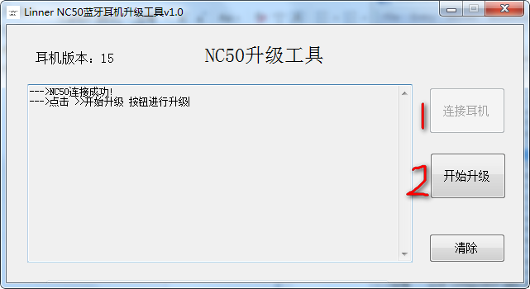

**升级过程中请勿断开USB链接，否则耳机会报废，请谨慎操作！**

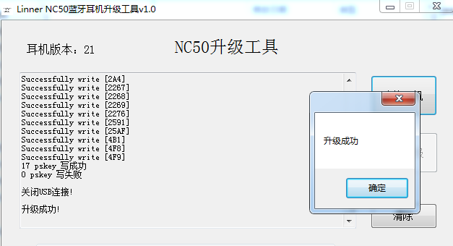

升级成功之后就可以拔下数据线，专心的享受安静带给你带来的纯粹音乐啦！

**升级过程中遇到任何问题，欢迎及时联系客服解决。我们会一直陪在你们身边！**